**ПЕРСОНАЛЬНЫЕ ДАННЫЕ**

ФИО: Муминова (Шовохобова) Мунира Шавкат кизи

Дата рождения: 30.09.1996

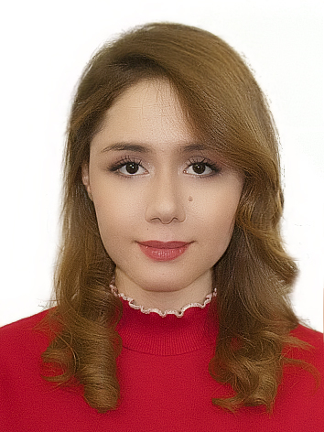

Национальность: узбечка

Семейное положение: замужем

Адрес: Мирабадский район, улица Янги Замон, дом 20, кв 27.

Телефон: +998977098286

E-mail: shovokhobovamunira@gmail.com

**ОБРАЗОВОНИЕ**

2014-201 гг. Национальный институт художеств и дизайна им. Камолиддина Бегзада

На данный момент учусь в учебным центре Proweb на веб програмирование.

**СТАЖ РАБОТЫ**

11.01.2018- 13.06.2023. Государственный фонд Ильхом- на должности делопроизводителя.

**ДОПОЛНИТЕЛЬНЫЕ СВЕДЕНИЯ**

Владения программой CorelDraw (имеется сертификат),

Знание :

Javascript,

Грамотное структурирование кода – БЭМ

Git Hub,

Разработка на Vue,

Сборщики Vue-cli | vite,

State management – vuex|pinia